**Odgovori na vprašanja KMMS (izpit 1.2.2012)**

1. *Opišite in narišite postopek klica iz analognega terminala na VoIP telefonski aparat. Opišite in narišite pripadajočo arhitekturo omrežja in elemente omrežja.*
2. Arhitektura omrežja

Opišeš vse elemente to znate sej piše zravan vsakega kaj to je zelo pomemben je ta Gateway (Signalni prehod)

Klic poteka pa tako da če pokličeš iz analognega telefona klic gre do lokalne centrale klic poteka v PSTN oz. ISDN telefonija in iz glavne centrale ugotovi da mora it na drugo omrežje in Gateway je tisti, ki to naredi, zagotavlja prehod iz enega v drugo omrežje in spreminja format sporočila, ki prenaša signal naprej se signal prenaša po IP-ju preko usmerjevalnikov na podlagi IP naslovov…pred tem se pa kodira avdio signal s kodeki pri VoIP najbolj znan je G.711 (64kbit/s) in naprej se po paketih prenasa avdio signal za transport uporabljajo protokol RTP za prenos v realnem času in je čim manj zakasnitev oz praktično jih ne sme bit in protokol RTCP za kontrolo prometa…potem na sprejemni strani se dekodira daredi D/A pretvorba in gre na VoIP terminal

1. Razložite pomen, delovanje in uporabo odprtih vmesnikov. Opišite in razložite koncept delovanja mashup aplikacije. Navedite in opišite 3 primere uporabe.

Odprti vmesniki (pogosto imenovani kot OpenAPI so nova tehnologija) je beseda, ki se uporablja za opis sklopov tehnologij, ki omogočajo spletnim stranem, da vplivajo drug na drugega z uporabo REST, SOAP, JavaScript in druge spletne tehnologije. Medtem ko njihove možnosti niso omejene na spletne aplikacije, ta trend z veliko naraščanje je prišel v tako imenovani Web 2.0 aplikacije. Izraz API pomeni **(ang. Application Programing Interface)** Odprti vmesniki so trenutno zelo pogosta rešitev, ki jo ponujajo številne storitve in se uporabljajo tudi za medsebojno povezovanje spletnih strani. Trenutno obstaja več tisoč različnih odprtih vmesnikov, med njimi pa so najbolj znani Googlovi: Search, You Tube, Open Social, Maps, Earth, Calendar. Ravno tako poznamo odprte vmesnike za socialna omrežja, kot sta Facebook in Twitter, vmesnike, ki omogočajo dostop do telefonskih in multimedijskih storitev, vmesnike za dostop do vremenskih, prometnih in drugih poljubnih podatkov. Odprti vmesniki so v telekomunikacijskih tehnologij storitev nadzora tehnologij in so skupek abstraktnih standardnih operacij, ki lahko zagotovijo zmogljivosti za dostop do telekomunikacijska omrežja za 3-te stranke storitve na varen način.

Mahsup aplikacije

Spletna aplikacija, ki združuje podatke iz več virov

1. primer

* prikaz lokacij na zemljevidu
* uporaba kartografskih podatkov storitve Google Maps za vse rabljene avtomobile, ki ustrezajo določeni poizvedbi preko poizvedbe na eBayu
* Podatki se lahko nahajajo kjerkoli
* podatke ponujajo preko ustreznih API-jev

1. Naštejte 5 signalizacijskih protokolov v tk omrežjih. Od tega podrobneje opišite 3 po vaši izbiri.

-SIP

-SS7

-H.323

-DSS1

-Diameter

3 si zberete pa opišite na kratko kaj ta protokol je in kaj dela to boste znali mate u slajdih

SIP

SS7

Diameter(IMS)

1. Opišite in narišite arhitekturo, elemente in delovanje omrežja in storitev IPTV.

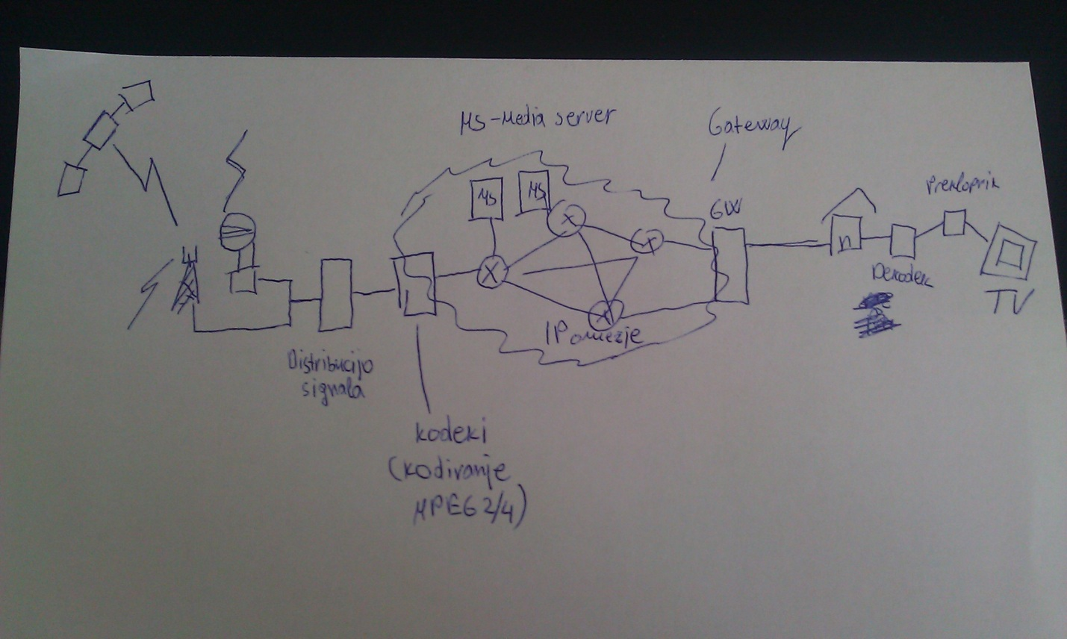

Signal najprej sprejmemo iz satelitov ali zemeljskih oddajnikov signal se distribuira in potem kodira z kodeki za video MPEG2/4 potem gremo v omrežje IP vsebino nalagamo na MS strežniki in pošiljamo v omrežje kot multicast naslavljanje iz enega na mnogim preko GW gremo ven iz omrežja na drugo omrežje domačo in tam še dekodiramo signal in preklapljajmo programe na TV-ju

Tako sem jaz napisu približno pa je reku vredu drugače je še neki na osnovi IMS o IPTV sam sem ga pred tem vprašu pa je reku da ne odgovarjam to ampak tako kot je on risu na začetku predavanja če ma kdo tiste sheme u zvesku k je risal tiste skice na začetku je to to…jaz je nimam.

1. Seminarsko razložite vsak svojo

**VELIKO SREČE** ☺